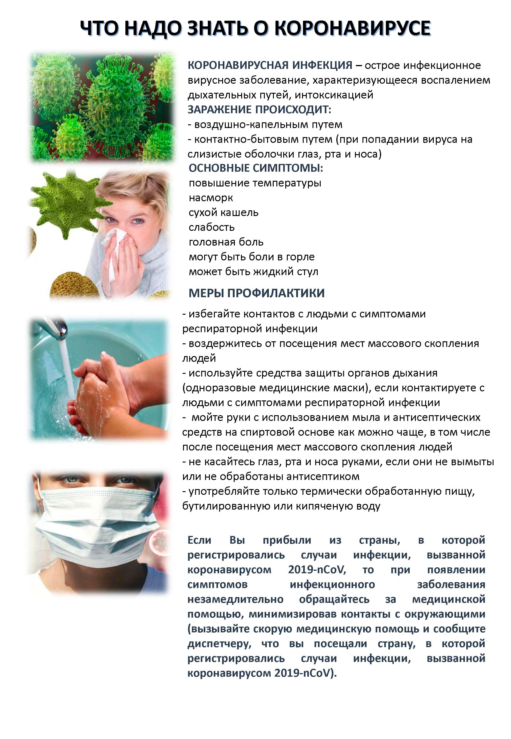ЕСЛИ ПРИБЫЛИ ИЗ-ЗА ГРАНИЦЫ НЕОБХОДИМО СООБЩИТЬ В МИНЗДРАВ ПО ТЕЛЕФОНУ 8(3532)440003 ИЛИ ПО 88005554943., в рабочее время регистратура 2-10-31; 03 – скорая помощь сот. (103); сот. Тел. Заведующий поликлиники - 89225538686;
В СЛУЧАЕ ЕСЛИ У ВАС ПОЯВИЛИСЬ ПРИЗНАКИ ОРВИ ( КАШЕЛЬ, ПОВЫШЕНИЕ ТЕМПЕРАТУРЫ ТЕЛА, КАШЕЛЬ, ПЕРШЕНИЕ ГОРЛЕ И Т.П.) ВЫЗОВИТЕ МЕДИЦИНСКОГО РАБОТНИКА НА ДОМ ПО ТЕЛЕФОНУ 2-10-31 ЛИБО ВЫЗОВ МЕДИЦИНСКОГО РАБОТНИКА ФАПА

